移动开发周考二技能

题号 | 一 | 二 | 总分 | 批卷人 | 审核人
得分
题目要求：
- 按要求完成下面的各项需求。
2、必须有录屏，无录屏者一律0分处理，必须是完整的考试录屏(只有单独录效果录屏按0分处理)，录屏过程中不允许有暂停行为，若是发现，按考试作弊处理，桌面必须有自己的学院、班级、姓名。
3、上交U盘时，U盘中只允许有自己考试的项目，否则按零分处理。
一、案例效果图：

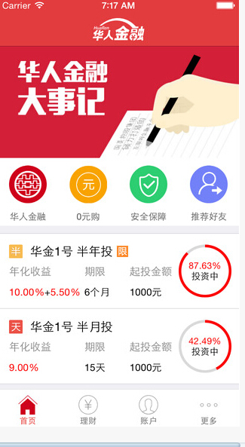
- 思路与要求
- 使用h5+css3完成自适应布局。
2、封装环形图函数，进行代码复用。
3、使用canvas完成列表环形图。
4、使用swiper完成轮播图，图片随意找2个即可

- 评分标准
- 实现弹性盒布局 （10分）
- 实现canvas绘制环形图（10分）
- 封装绘制环形图函数（10分）
- 复用环形图函数（10分）
- 实现canvas函数传入不同参数 填充不同程度的环形图（10分）
- 实现使用canvas知识环形图中文字展示（10分）
- 实现swiper轮播图效果（10分）
- 样式兼容各终端（10分）
- Icon字体图标正确使用（10分）
- 代码的高度优化（10分）
注：实现功能canvas环形图为主

